Open dagen mbo Najaar 2025
Regio Friesland, Groningen & Drenthe
Instelling | Locaties | Link open dag
Aeres MBO | Buitenpost  Heerenveen  Leeuwarden  Sneek | Open dagen en Meeloopdagen bij Aeres MBO
Alfa College | Assen  Groningen  Hardenberg  Hoogeveen | Onze schoollocaties in Groningen en Assen  - Woensdag 12 november 2025  - Woensdag 21 januari 2026  - Woensdag 18 maart 2026  - Last minute | Woensdag 17 juni 2026  - VAVO Open dag | Woensdag 24 juni  Hoogeveen  - Donderdag 13 november 2025  - Donderdag 22 januari 2026  - Donderdag 19 maart 2026  - Last minute | Woensdag 17 juni 2026  - Hardenberg  - Woensdag 12 november 2025  - Woensdag 21 januari 2026  - Woensdag 18 maart 2026  - Last minute | Woensdag 17 juni 2026  - open dag
Drenthe College | Assen  Emmen  Meppel | - 12 november Klik hier voor open dagen/meeloopdagen
Firda  voorheen Friesland College & ROC Friese Poort | Heerenveen  Leeuwarden  Drachten | Sneek  Emmeloord | Urk | - 20 november klik hier
ROC Nova College | IJmuiden  Harlingen | | vestiging IJmuiden | vestiging Harlingen  Open dag Scheepvaart | vestiging Harlingen  - Vrijdag 21 november 2025 17.00 - 20.00 uur  - Zaterdag 22 november 2025 10.00 - 13.00 uur  - Woensdag 21 januari 2026 17.00 - 20.00 uur  - Woensdag 25 maart 2026 17.00 - 20.00 uur  - Woensdag 15 april 2026 17.00 - 20.00 uur  Open dag Scheepvaart | vestiging IJmuiden  - Maandag 24 november 2025 18.00 - 21.00 uur  - Zaterdag 24 januari 2026 10.00 - 14.00 uur  - Woensdag 4 februari 2026 18.00 - 21.00 uur  - Maandag 30 maart 2026 16.00 - 18.00 uur
Terra MBO | Emmen  Groningen  Meppel  Assen | - 12 november en 18 maart open dag  - Hippische opleidingen = 15 november open dag
ROC Menso Alting | Groningen | - 12 november open dag, 17 ™ 22 november meeloopdagen  - open dag Groningen
Noorderpoort | Appingedam  Assen  Delfzijl  Groningen  Stadskanaal  Veendam  Winschoten | open dagen  - 12 november open dag  - 29 november  - 21 januari  - 18 maart

Regio Gelderland & Overijssel 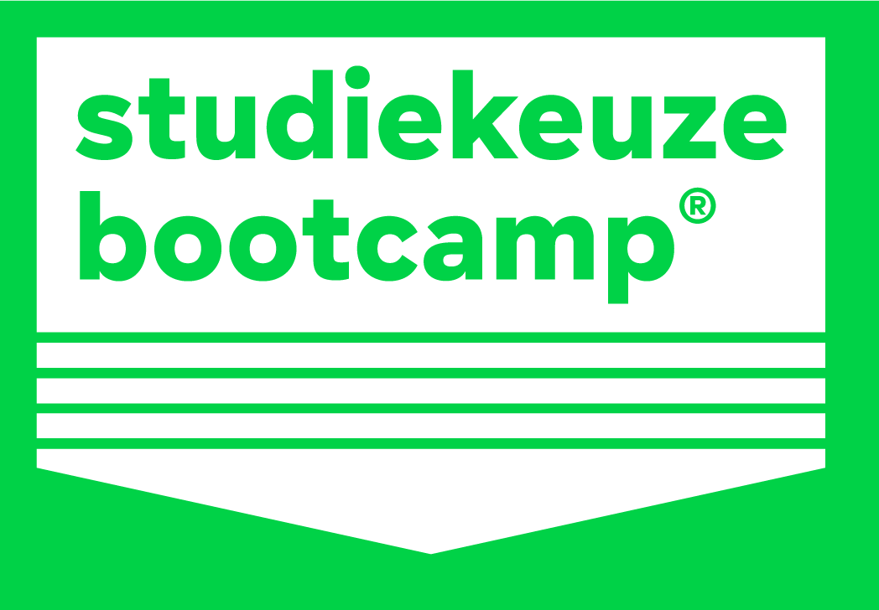
Instelling |  | Locaties | Link open dag
Aventus |  | Apeldoorn  Deventer  Zutphen | - 2 oktober: decanendag  - 13 en 14 oktober: check ‘t mbo  - 28 november: open dag
Deltion |  | Zwolle | - 21 en 22 november Open dagen
ROC van Twente |  | Enschede  Hengelo  Almelo  Rijssen | - 22 november 10.00-14.00 uur: open dag  - 23 januari 2026 16.00 - 20.00 uur: open dag  - 19 maart 2026 inloopavond
Rijn IJssel |  | Arnhem  Bemmel  Wageningen | - 4 november en 14 januari 2026 open dag  - 8 november en 10 januari laboratoriumopleidingen Nijmegen open dag
Landstede MBO |  | Zwolle  Harderwijk  Kampen  Raalte | - 7 november 16 januari en 13 maart 2026 open dag:  15.00-20.00 uur Harderwijk, Lelystad, Raalte en Zwolle  15.00-18.00 uur Dronten
Cibap vakschool voor vormgeving |  | Zwolle | - 8 november open dag  - meeloopdagen en online portfolio sessies op diverse dagen  - 20 november informatieavonden
Zone college |  | Zwolle  Almelo  Deventer  Doetinchem  Zwolle  Hardenberg  Twello | open dagen  - Open dag - 7 november 2025 van 15.00 - 20.00 uur Almelo, Deventer, Doetinchem en Zwolle  - Open dag - 12 november 2025 van 16.00 - 20.00 uur Hardenberg  - Open dag - 21 januari 2026 van 16.00 - 20.00 uur Hardenberg  - Open dag - 23 januari 2026 van 15.00 tot 20.00 uur Almelo, Deventer, Doetinchem en Zwolle  - Voorlichtingsavond - 12 maart 2026 van 18.00 tot 20.00 uur Almelo, Deventer, Doetinchem en Zwolle  - Voorlichtingsavond - 18 maart 2026 van 18.00 tot 20.00 uur Hardenberg  - Voorlichtingsgesprek - 9 juni 2026 van 18.00 tot 20.00 uur Almelo, Deventer, Doetinchem, Hardenberg, Zwolle
ROC Rivor |  | Tiel  Geldermalsen | - 20 november, 10 februari 2026 open dag inloopmiddag
Yuverta |  | Velp  Nijmegen  Geldermalsen | - Velp  - Nijmegen  - Geldermalsen
ROC van Nijmegen |  | Nijmegen | - 31 oktober en 6 februari 2026 open dagen
Aeres MBO |  | Velp  Nijkerk  Ede  Barneveld | Open dagen alle locaties
SOMA college |  | Harderwijk  Zwolle (Deltion) | - 22 november Soma College Open dagen
Hoornbeeck College |  | Apeldoorn  Kampen | - meeloopdagen alle locaties
ROC A12  - Astrum College  - Dulon College  - Technova College |  | Ede  Velp | - Astrum 21 november  - Dulon 21 november  - Technova 21 november  open dag alle locaties
Alfa College |  | Hardenberg | - 12 november 2025, 21 januari, 18 maart 2026  open dag
MBO Menso Alting Zwolle |  | Zwolle | - 7 november Klik hier Open huis
Graafschap College |  | Doetinchem  Groenlo  Terborg | - infoavond online ouders: 11 november  - Open dag 14 november  - open-dagen-en-events
STC College |  | Zwolle | - 21 november Klik voor informatie  Deltion Zeevaart en Techniek
SVO vakopleiding food |  | Zwolle | - Agenda - SVO vakopleiding food

Regio Utrecht, Flevoland en 't Gooi
Instelling | Locaties | Link open dag
ROC Midden Nederland | Nieuwegein, Utrecht Amersfoort | - 16 oktober 2025 Open dag | ROC Midden Nederland
ROC van Flevoland | Almere Buiten, Almere Poort, Lelystad | - 27 november 2025 open dag  - 24 jan en 12 maart 2026 open dag
Nimeto | Utrecht | - open huis
MBO Amersfoort | Amersfoort | - Open dagen 2025-2026 | MBO Amersfoort  - Woensdag 12 november 2025 18:00 – 21:00 uur  - Zaterdag 24 januari 2026 10:00 – 14:00 uur  - Maandag 16 maart 2026 18:00 – 21:00 uur  - Woensdag 17 juni 2026 18:00 – 20:00 uur
MBO Utrecht | Utrecht | Opleidingen Niveau 1, 2, 3, 4 - MBO Utrecht  dinsdag 18 november 2025
Landstede MBO | Lelystad  Dronten | open huis:  Vrijdag 7 november 2025  Landstede MBO Dronten 15.00 - 18.00 uur  Landstede MBO Zwolle, Raalte, Harderwijk, Lelystad 15.00 - 20.00 uur  Vrijdag 16 januari 2026  Landstede MBO Dronten 15.00 - 18.00 uur  Landstede MBO Zwolle, Raalte, Harderwijk, Lelystad 15.00 - 20.00 uur  Vrijdag 13 maart 2026  Landstede MBO Dronten 15.00 - 18.00 uur  Landstede MBO Zwolle, Raalte, Harderwijk, Lelystad 15.00 - 20.00 uur
SVO Food | Houten | open avond
MBO college Hilversum - ROC van Amsterdam | Hilversum  Bussum | open dag  - 16 oktober  - 15 november
AeresMBO | Almere | Agenda | Open dagen en Meeloopdagen bij Aeres MBO

Regio Zuid-Holland
Instelling | Locaties | Link open dag
Albeda | Hellevoetsluis  Maassluis  Poortugal  Rhoon  Rotterdam  Sommelsdijk  Spijkenisse  Vlaardingen | · Donderdag 20 november 2025  · Vrijdag 23 januari 2026  · Donderdag 12 maart  · Meer info
Grafisch Lyceum Rotterdam | Rotterdam | · Donderdagavond 20 november  · Meer info
Hoornbeeck College | Gouda  Rotterdam | · meeloopavonden alle locaties
HMC | Hout- en meubileringscollege | Rotterdam | · Zaterdag 8 november 2025  · Vrijdag 23 januari 2026  · Zaterdag 24 januari  · Zaterdag 21 maart  · open dagen
Lentiz | Barendrecht  Maasland  Middelharnis  Bleiswijk  Naaldwijk | · open dagen
LiS | Leidse instrumentmakers School | Leiden | · open avonden
SOMA college | Waddinxveen | · Zaterdag 22 november 2025  · Meer info
MBO Rijnland | Alphen a/d Rijn  Gouda  Leiden  Leidschendam–Voorburg  Woerden  Waddinxveen  Zoetermeer | · open dagen
DaVinci College | Dordrecht  Gorinchem  Hardinxveld-Giessendam  Papendrecht  Wijk en Aalburg | · Dinsdagavond 14 oktober 2025  · Woensdagavond 15 oktober  · Vrijdag 28 november  · Woensdag 4 februari 2026  · Dinsdag 21 april  · Dinsdag 16 juni  · open dagen
ROC Mondriaan | Delft  Den Haag  Leiden  Naaldwijk  Maasdijk | · Opendagen agenda
STC College | Brielle  Katwijk aan Zee  Rotterdam  Stellendam | · opendagen agenda
SVO Food | Rijswijk  Rotterdam | · 21 november 2025· Agenda
Techniek College Rotterdam | Middelharnis  Rotterdam  Schiedam  Spijkenisse | · Vrijdag 28 november 2025  · Vrijdag 23 januari 2026  · Donderdag 12 maart  · Meer info
Yuverta | Dordrecht  Rijswijk  Rotterdam | · open dagen
Zadkine | Capelle a/d IJssel  Rotterdam  Schoonhoven  Spijkenisse | · open dagen

Regio Noord-Holland
Instelling | locaties | Link open dag
HMC | Hout- en meubileringscollege | Amsterdam | open dagen  - Zaterdag 8 november 2025: 10.00 – 14.00 uur  - Vrijdag 23 januari 2026: 17.00 – 21.00 uur  - Zaterdag 24 januari 2026: 10.00 – 14.00 uur  - Zaterdag 14 maart 2026: 10.00 – 14.00 uur
Mediacollege Amsterdam | Amsterdam | open dagen  - 12 nov , zat 24 jan 2026, do 26 maart 2026
Noorderpoort | Lucia Marthas Institite for Performing Arts | Amsterdam | - open dag 25 januari Den Haag  - 26 januari Amsterdam – Hbo, Mbo & VO Amsterdam VOL!  - 31 januari Rotterdam  - 2 februari Groningen
Talland College | Alkmaar  Edam  Heerhugowaard  Hoorn  Koog aan Zaan  Purmerend  Zaandam | - 10 december 2025 Welke opleiding past bij jou? | Talland
ROC Nova College | Beverwijk  Haarlem  Hoofddorp  IJmuiden | - 25 januari, 5 februari, 24 maart open dag Scheepvaart IJmuiden  - 5 februari open dag overige opleidingen
ROC van Amsterdam | Amsterdam  Amstelveen  Diemen  Hoofddorp | - do 16 okt 2025 Amstelveen, di 25 nov Diemen, zater 31 januari 2026 Hoofddorp  - open dag
SVO Food | Alkmaar  Amstelveen  Schiphol  Heerhugowaard  Volendam | - Agenda - SVO vakopleiding food  - di 27 jan 2026  - di 10 maart 2026  - woe 22 april 2026  - woe 24 april 2026
Vonk | Alkmaar  Den Helder  Hoorn  Schagen | open dag  - 25 november 2025  - 10 februari 2026
Yuverta | Aalsmeer  Amsterdam | open dagen  - nnb

Regio Zeeland, Brabant & Limburg
Instelling | Locaties | Link open dag
ROC ter Aa | Helmond  Deurne | · Zondag 9 november  Open dag – locaties Keizerin Marialaan 2 & Nieuwveld 59 in Helmond en Goorsedijk 6 in Mierlo van 11.00 – 15.30 uur
Yuverta | Boxtel  Den Bosch  Heerlen  Helmond  Horst  Roermond  Tilburg | · dat, info en inschrijven
Summa College | Eindhoven  Veldhoven | · Zaterdag 2 november 2025  · Zondag 25 januari 2026  · https://www.summacollege.nl/studiekeuze/open-dagen  · Meeloopdagen
De Rooi Panen | Eindhoven  Breda  Tilburg | · Zondag 09 november is de open dag.  · klik hier om je aan te melden
Gilde Opleidingen | Geleen  Horst  Nuth  Roermond  Venlo  Venray (Oostrum)  Weert | · info volgt nog.  · klik hier
Sint Lucas | Boxtel  Eindhoven | · Info volgt  · klik hier voor meer informatie.
Curio West Brabant | Breda | · Donderdag 20 november 2025  · Donderdag 22 januari 2026  · Donderdag 26 mart 2026  · Donderdag 4 juni 2026  · klik hier om je aan te melden
Younder (was ROC Tilburg) | Tilburg  Waalwijk | · Agenda meeloopdagen en opendagen
Koning Willem I college / ROC De Leijgraaf (bbl) | Den Bosch  Land v. Cuijk  Meierijstad  Oss  Veghel  Uden | · Vrijdag 07 november 2025  · Zaterdag 08 november 2025  · Vrijdag 30 januari 2026  · Woensdag 11 maart 2026  · agenda
Vista College | Venlo  Heerlen  Maastricht  Beek  Born  Sittard | · agenda
Scalda – Zeeland | Goes | Tholen |  Vlissingen |  Terneuzen |  Middelburg |  Zierikzee | Hulst  Oostburg | · agenda
Da Vinci College | Dordrecht  Gorinchem  Hardinxveld-Giessendam  Heerhugowaard  Oud-Beijerland  Papendrecht  Zwijndrecht  Wijk en Aalburg | · Vrijdag 28 november 2025  · Woensdag 4 februari 206  · Donderdag 19 maart  · Dinsdag 21 april  · Dinsdag 16 juni  · klik hier voor de agenda
ROC van Nijmegen | Boxmeer | · Info volgt  · klik hier voor de informatie
Hoornbeeck | Goes  klik hier voor alle locaties | · Agenda voor openavonden
SOMA college | ‘s Hertogenbosch | · Zaterdag 22 november 2025  · Aanmelden

Andere interessante en handige links die je helpen verder te komen met jouw studiekeuze:
- De TMRRW app geeft je inzage in studies en werk van duizenden studenten en professionals. Een laagdrempelige manier om meer te weten te komen over beroepen en studies die jou interesseren.
- KiesMBO is een fijne site om de inhoud van studies op het MBO te checken, maar ook waar je deze studie kan doen, etc.
Zeven handige tips
Wil je tips hoe jij je studiekeuze gestructureerd en overzichtelijk aan kan pakken? Wil je weten uit welke stappen een gestructureerd studiekeuzeproces bestaat? Ben je op zoek naar concrete vragen die je kans stellen bij een (online) open dag? Of welke vragen je kan stellen aan iemand die het beroep doet dat jou misschien wel wat lijkt? Laat je op weg helpen! Bekijk ons webinar en/of ontvang de gratis toolkit via deze link
Kom je er zelf niet uit? Waarom moeilijk doen als het samen kan?
Boek een Studiekeuze bootcamp® en we doen het samen met je! Een studiekeuze bootcamp is een effectieve en persoonlijke studiekeuze sessie die jou in vier uur helpt aan een passende studie Top 5 en concreet studiekeuze-actieplan. We gaan na wat jou motiveert, wat jij kan en waar jouw interesses liggen. Meer dan 1000 jongeren werden door ons geadviseerd de afgelopen vijf jaar. Zij waardeerden ons advies met een 9 of hoger.
Studiekeuze bootcamp® heeft in heel Nederland studiekeuze adviseurs. Je vindt onze adviseurs hier.
Voor decanen en ouders.
Studiekeuze bootcamp® is een landelijke organisatie van 20 studiekeuze adviseurs die allen met dezelfde praktische en succesvolle studiekeuze methode werken. In vier uur tijd werken we a.d.h.v. een gevalideerd motivatie assessment toe naar een persoonlijke studie Top 5 en concreet studiekeuze-actieplan. Dit geeft duidelijkheid, motivatie en rust.
Lees hier wat een Studiekeuze bootcamp® jongeren oplevert.
Voor meer informatie over onze praktische werkwijze zie onze website.

